Lampiran Dokumentasi
DOKUMENTASI PENELITIAN

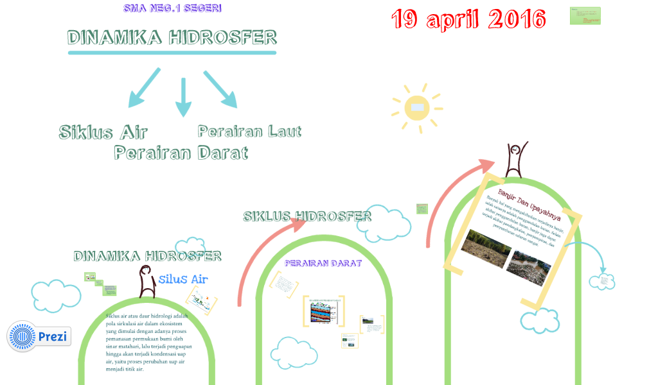

GAMBAR TAMPILAN AWAL MEDIA PREZI
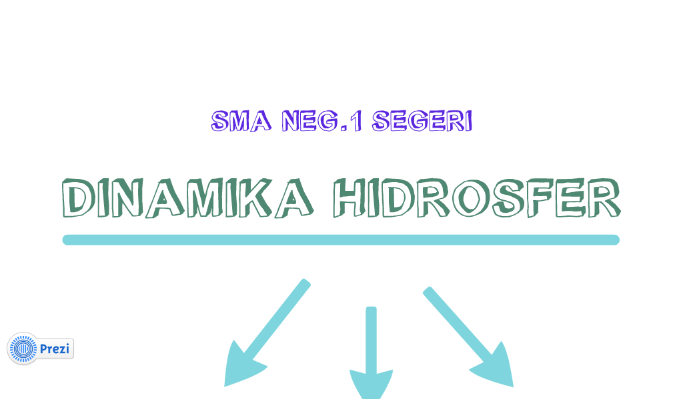

GAMBAR TAMPILAN PRESENTASI MEDIA PREZI

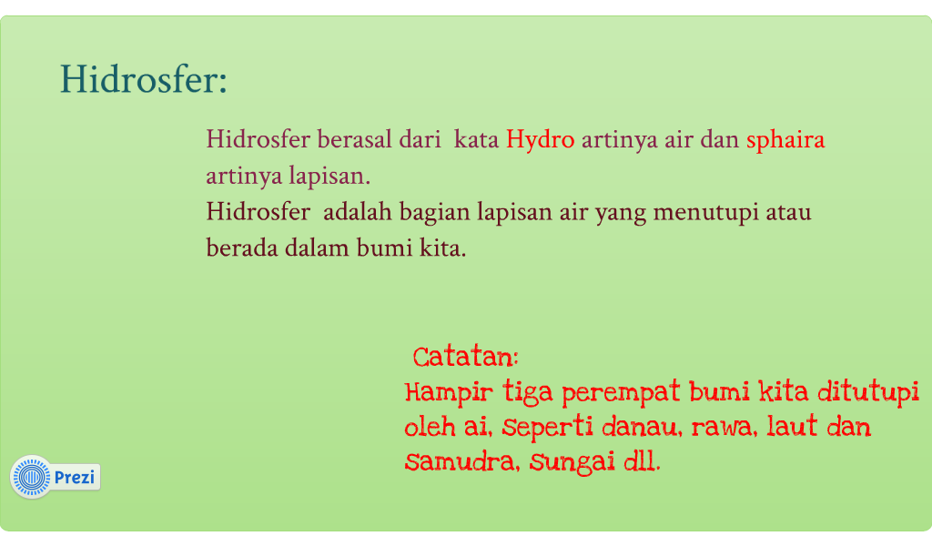

GAMBAR TAMPILAN PRESENTASI PREZI
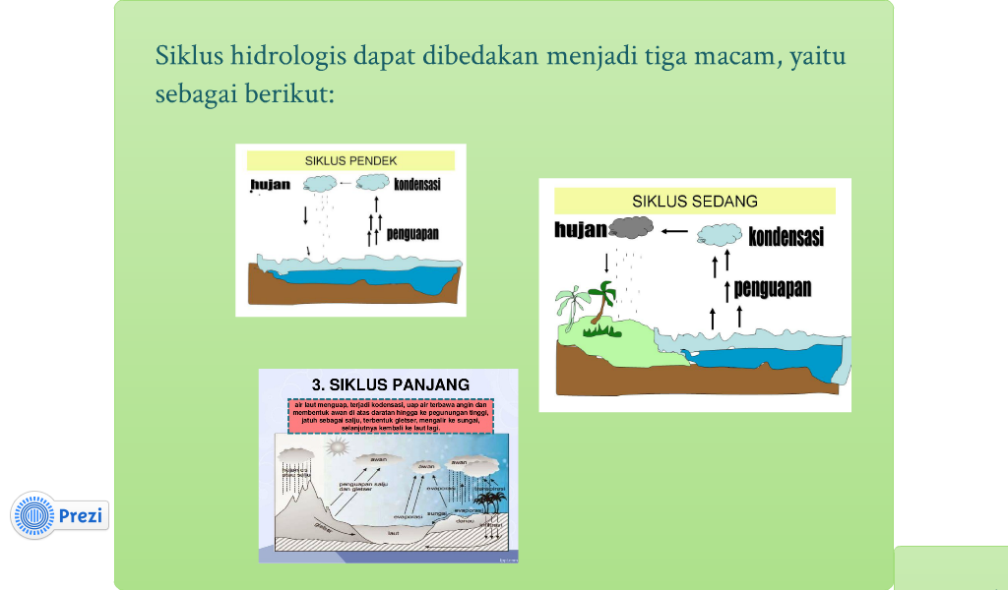

GAMBAR TAMPILAN PRESENTASI MEDIA PREZI

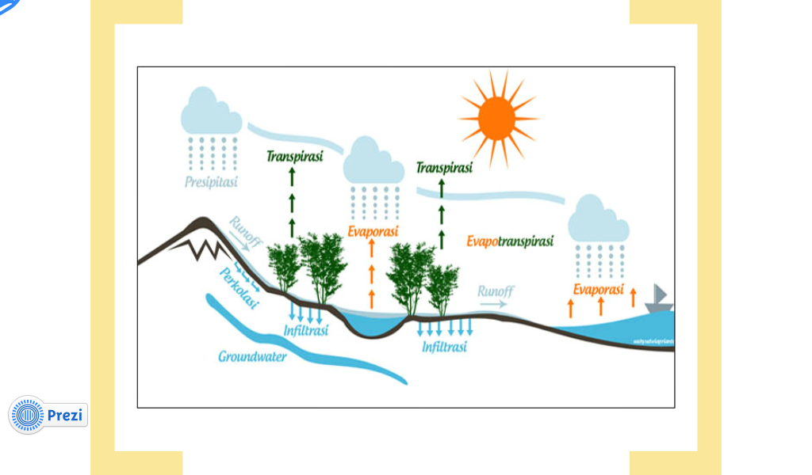

GAMBAR SIKLUS HIDROLOGI

GAMBAR VIDEO PEMBELAJARAN LEWA TMEDIA PREZI

